附件一：
参会回执

单位名称 |  |  |  |  |  | 邮编
通讯地址 |  |  |  |  |  | 传真
姓名 | 性别 | 职务 | 电话 |  | 手机 |  | E-mail
预订房间 | □ 双标间（合住） |  |  |  | □ 标准间（单住）
房间数 |  |  |  | 联系人
备注
收款单位：中国食品发酵工业研究院
账号：04340 10400 00035 开户银行：中国农业银行北京三元支行
备注：①附言请注明：会议费；②汇款回执单传真至会务组；③会务费发票将在会议期间开具。
附件二：

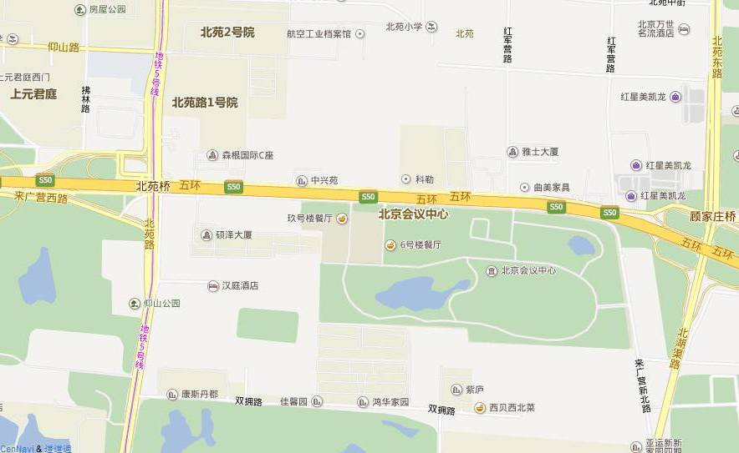

乘车路线
①距首都机场25公里，乘坐出租车约35分钟到达，出租车费约75元；
②距北京西站22.5公里，乘坐出租车约30分钟到达，出租车费约80元；
③距北京南站25.7公里，乘坐出租车约39分钟到达，出租车费约80元；
④市内换乘地铁5号线，在大屯路东站下车B1 (东北口)出，步行至地铁大屯路东站乘坐569路，在北京会议中心站下车。
附件三：
